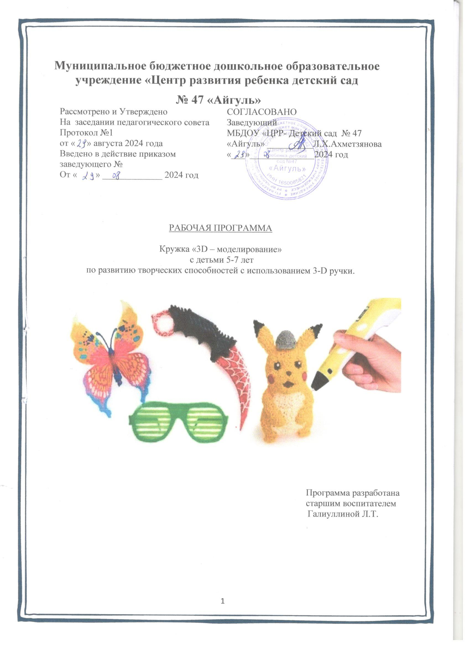

СОДЕРЖАНИЕ:
Целевой раздел

Пояснительная записка……………………………………………………............. ……………... 3
Новизна ………………………………………………….. ………………………………..……… 3
Цель программы…………………………………………………. ………………………….….. . ..3
Принципы программы…………………………………………………………………………….. 4
Планируемые результаты…………………………………………………………………………...4

Содержательный раздел

Условия для реализации……………………………………………………………………………5
Методические приёмы…………………………………………………………………….………..5
План занятий кружка………………………………………………………………………………..6
Способы и направления поддержки детской инициативы……………………………………….8
Взаимодействие с семьями воспитанников……………………………………………………….8

Организационный раздел
Учебный план кружка………………………………………………………………………………9
Перечень основных средств обучения…………………………………………………………….9
Методическое обеспечение……………………………………………………………..………….10

Приложения ………………………………………………………………………………………...11

№1 Мониторинг результатов деятельности.

ЦЕЛЕВОЙ РАЗДЕЛ

Пояснительная записка
Приоритетной задачей современной концепции дошкольного воспитания является максимальное содействие воспитанию творческой личности в условиях субъективно-личностного взаимодействия педагога с ребенком.
Научно-технический прогресс диктует новые требования к содержанию и организации образовательного процесса. Нашу повседневную жизнь уже невозможно представить себе без информационно-коммуникационных технологий. В образовательном пространстве ДОО информационно-коммуникационные технологии используются как средства интерактивного обучения, которые позволяют преодолевать интеллектуальную пассивность, повысить мотивацию, стимулировать познавательную активность детей.
В становлении способности к творчеству ребенка особая роль отводится искусству, художественным видам деятельности, которые занимают важное место в процессе дошкольного воспитания. Опираясь на методические разработки Т.С.Комаровой, И.А.Лыковой, Г.С. Швайко где авторы утверждают, что процесс творчества должен быть, организован, я попыталась в данной программе высказать свои взгляды на применение современных технологий в художественном творчестве.
Изобразительная деятельность с применением информационных технологий и 3D технологий, имеет огромное значение для развития образного мышления и фантазии.
Использование в изобразительной деятельности современного гаджета – 3D ручки – имеет свои преимущества: с помощью данного устройства можно создавать искусные узоры, оригинальные фигурки и украшения. И это лишь малая часть того, на что способны 3D ручки. Кроме этого, устройство существенно расширяет рамки изобразительного искусства: оно позволит ребенку расширить кругозор, развивает пространственное мышление и мелкую моторику рук, а самое главное, это изобретение будет мотивировать ребенка заниматься творчеством, при этом ребенок привыкает к работе с высокотехнологичными устройствами.
Учитывая вышеизложенное, есть основания утверждать, что использование информационно-коммуникационных технологий и 3D технологий способствует повышению развития образного воображения, умения мыслить пространственно.

Новизна данной программы
Умение работать с 3D ручкой даёт возможность воплощать в жизнь свои конструкторские замыслы и идеи, развивает творческие способности в детском саду и дома.
Значимость для решения конкретных педагогических задач
Овладение 3D ручкой поможет развивать у дошкольников мелкую моторику, пространственное воображение, умение анализировать пропорции и формы предметов, как в пространстве, так и на бумаге.
Цель программы:
Развитие у детей творческих способностей, посредством использования 3D технологий в изобразительной деятельности.

Задачи:
1.Приобщать детей к миру прекрасного посредством освоения инновационных технологий.
2. Способствовать интеллектуально – художественному развитию детей подготовительного к школе возраста.
3. Формировать первичные представления о свойствах новых материалах в 3D конструировании и рисовании.
4. Повышать уровень развития зрительно - моторной координации, точности выполнения движений.
5.Вызывать у детей интерес к сотворчеству с воспитателем и другими детьми при создании коллективных композиций.
6. Поощрять детей воплощать в художественной форме свои представления, переживания, чувства, мысли; поддерживать личностное творческое начало.
7.Воспитывать уважение к художественным интересам и работам сверстников ,бережно относиться к результатам творческой деятельности.
8. Создавать условия для развития игровой воображаемой ситуации, включая принятие роли, сюжета, игровых действий, игровых предметов которые дети сами изготовят для дальнейшей деятельности.

Принципы построения программы
- Принцип воспитывающего обучения, (единство творческих и учебных задач)
- Принцип от простого, к сложному.
- Принцип повторности.
- Учет сезонных явлений, местного окружения - природного и социального, социальных явлений, календарных дат и т. п.
- Принцип учёта индивидуального эмоционально-интеллектуального опыта детей как условие актуализации ценных и действенных мотивов деятельности, активизации соответствующих чувств, воображения, целенаправленности деятельности, а следовательно, и творческих проявления дошкольников.
- Системность подачи материала – взаимосвязь комплекса методов и приёмов во всех видах занятий, и на протяжении всего периода обучения по данной программе;
- Наглядность в обучении - осуществляется на основе восприятия наглядного материала;
- Цикличность построения занятия – занятия составлены на основе предыдущего занятия; доступность - комплекс занятий составлен с учётом возрастных особенностей дошкольников по принципу дидактики (от простого - к сложному);
- Принцип развивающего и воспитательного обучения – направлен на развитие эстетических чувств, познавательных процессов, на расширение кругозора.
Планируемые результаты
- Развитие творческих способностей, образного и пространственного воображения.
- Дети приобретут навыки изобразительной деятельности, с использованием 3D технологий, что позволит им создавать разнообразные изображения и модели, как по заданию, так и по собственному замыслу, развитие творческого воображения.
- Дошкольники получат первые навыки моделирования, это позволит выявить творческие способности дошкольников и тем самым, в дальнейшем дети смогли сделать правильный выбор своей будущей профессии.
- Сформируется умение работать по чертежу и выполнять объёмную поделку.
- Интеграция изобразительной и конструктивной деятельности позволяет детям выразить себя, свои умения.
- Развитие волевых качеств: доводить начатое дело до конца, преодолевать трудности при работе с 3D ручкой.

Дальнейшее развитие
Впоследствии планируется представление педагогического опыта по реализации программы «Мир фантазии» в виде мастер – класса, публикаций в периодических образовательных изданиях, методических сборниках, что позволит педагогам подробнее ознакомиться с 3D технологией и процессом изготовления изображений и конструкций в этой технике, создание мультфильмов с использованием поделок, выполненных 3D ручкой.
СОДЕРЖАТЕЛЬНЫЙ РАЗДЕЛ
Занятие кружка состоит из 3 частей.
ЧАСТЬ 1. Вводная
Целью вводной части занятия – настроить группу на совместную работу, установить эмоциональный контакт с детьми.

ЧАСТЬ.2. Продуктивная
На эту часть приходится основная смысловая нагрузка всего занятия. В неё входят художественное слово, игры, объяснение материала, показ, рассказ воспитателя, рассматривание иллюстраций, репродукций, направленные на активизацию познавательной активности, развитие творческих способностей дошкольников.

ЧАСТЬ 3. Завершающая
Цель этой части занятия закрепление полученных знаний посредством создания коллективных рисунков, совместных сюжетно – ролевых игр, викторин. А также закрепление положительных эмоций от работы на занятии. В конце занятия проводится анализ деятельности детей педагогом, старшие дошкольники могут сами оценить итог работы. На практических занятиях организуется мини-выставка творческих работ. На каждом занятии проводится физминутка. по теме занятия.
Условия для реализации программы
- создание эмоциональной атмосферы переживания цветового многообразия окружающей действительности в процессе восприятия;
- включение в процесс художественного развития комплекса творческих заданий по цвету;
- включение в занятия игровых элементов, имеющих яркую цветовую характеристику;
-доверительную диалогическую форму общения на занятиях и в свободной деятельности, нацеленную на развитие активности детского художественного восприятия;
- учет индивидуальных, психолого-физиологических особенностей развития старших дошкольников;
- поддержку творческой инициативы в процессе изобразительной деятельности, в особенности при решении цветовых задач;
- широкое использование произведений детского творчества в жизни и деятельности детей в дошкольном учреждении;
- применение в работе с детьми различных художественных материалов |
- использование комплекса наглядных пособий по цвету;

Методические приёмы
- Искусствоведческие беседы – проводятся с целью ознакомления детей с новым материалом.
- Словесные, настольно-печатные игры – организуются с целью закрепления и как форма проведения ОД (ознакомление с окружающим, продуктивные виды деятельности).
- Вопросы проблемного и исследовательского характера – используются для развития мышления, умения рассуждать, высказывать свои мысли, делать выводы, вести наблюдения.
- Метод моделирования – используется для развития у детей умения работать по схемам.

План занятий кружка

Месяц | № | Тема занятия | Содержание занятия
сентябрь | 1 | Знакомство с 3D ручкой | Знакомство с правилами и техникой безопасности при работе с 3-d ручкой.
сентябрь | 2 – 3 | «Золотая осень» | Моделирование осенних листьев для создания сюжетной композиции. Развитие чувства цвета и ритма.
сентябрь | 4 | «Шарики воздушные, ветерку послушные» | Рисование овальных и круглых предметов: создание контурных рисунков, замыкание линии в кольцо.
октябрь | 1 | «Миньоны» | Моделирование и раскрашивание по контуру. Развитие внимания, мышления, моторики рук. Формировать умение менять цвета в 3Д ручке.
октябрь | 2 | «Котик» | Создание двухмерной модели котика по контуру. Закрепление навыков работы с ручкой. Развитие пространственного мышления, концентрации внимания, мелкой моторики рук.
октябрь | 3 | «Ананас» | Создание композиции: соединение линий и контура, заполнение цветом.
октябрь | 4 | «Спиннер» | Создание двухмерной модели по контуру. Закрепление навыков работы с ручкой. Развитие пространственного мышления, концентрации внимания, мелкой моторики рук.
ноябрь | 1 | «Роза» | Создание трехмерных моделей игрушек для украшения. Формировать умение менять цвета в 3Д ручке.
ноябрь | 2 | «Тыква» | Моделирование и раскрашивание по контуру. Развитие внимания, мышления, моторики рук. Формировать умение менять цвета в 3Д ручке.
ноябрь | 3 | «Рыбка» брелок | Работа над созданием трехмерной модели. Развитие  мелкой моторики рук, пространственного восприятия и  мышления.
ноябрь | 4 | «Бабочка», «Самолет» на выбор | Моделирование и раскрашивание по контуру. Развитие внимания, мышления, моторики рук. Формировать умение менять цвета в 3Д ручке.
декабрь | 1 | «Снеговик» | Дифференцирование предметов по величине (большой, средний, маленький). Закрепление круглой формы. Развитие мелкой моторики рук, концентрации внимания
декабрь | 2 | «Змея» | Создание трехмерных моделей игрушек для украшения новогодней елки. Развитие творческого воображения,  концентрации внимания, мелкой моторики рук
декабрь | 3 | «Ёлочная игрушка» | Создание трехмерных моделей игрушек для украшения новогодней елки. Развитие творческого воображения,  концентрации внимания, мелкой моторики рук
декабрь | 4 | «Дед Мороз» | Создание трехмерных моделей игрушек для украшения новогодней елки. Развитие творческого воображения,  концентрации внимания, мелкой моторики рук
январь | 1 | «Смешарики» | Создание необычных узоров, развитие  творческого воображения, внимания, моторики рук.
январь | 2 | «Хамелеон» | Работа над созданием трехмерной модели. Развитие мелкой моторики рук, пространственного восприятия и  мышления.
январь | 3 | «Домик» | Создание объемной модели из трех-четырех сторон. Развитие творческого воображения. Внимания и восприятия.
январь | 4 | «Кошечка» | Закрепление умения проводить прямые линии и составлять из них узор.
февраль | 1 | «Белка» | Создание объемной модели из трех-четырех деталей. Развитие творческого воображения. Внимания и восприятия.
февраль | 2 | «Валентинка» | Создание модели по готовой форме сердца,  составление узора на сердечке. Развитие воображения и внимания.
февраль | 3 | «Танк» | Моделирование и раскрашивание по контуру. Развитие внимания, мышления, моторики рук. Формировать умение менять цвета в 3Д ручке.
февраль | 4 | «Лунтик» | Моделирование и раскрашивание по контуру. Развитие внимания, мышления, моторики рук. Формировать умение менять цвета в 3Д ручке.
март | 1 | «Конфеты» | Создавать объёмную модель предмета используя готовую форму
март | 2
март | 3 | «Салфетка" | Создание модели салфетки по готовой форме,  составление узора на салфетке. Развитие воображения и  внимания.
март | 4 | «Кораблик»
апрель | 1 – 2 | «Петушок» | Создание модели петушка по мотивам сказки А.С. Пушкина. Развитие творческого воображения, внимания,  закрепление навыков работы с ручкой.
апрель | 3 – 4 | «В далёком космосе» | Создание композиции, включающей различные объекты:  ракеты, планеты. Развитие творческого воображения,  зрительного внимания и восприятия.
май | 1 | «Разноцветные очки» | Изготовление модели солнцезащитных очков и их  раскрашивание. Развитие мелкой моторики руки,  воображения и внимания.
май | 2
май | 3
май | 4
май | Выставка детских работ
май | Диагностика

Способы и направления поддержки детской инициативы
Высшей формой самостоятельности детей является творчество. Задача воспитателя — развивать интерес к творчеству. Этому способствует создание творческих ситуаций в игровой, театральной, художественно-изобразительной деятельности, в ручном труде, словесное творчество. Все это — обязательные элементы образа жизни старших дошкольников в детском саду. Именно в увлекательной творческой деятельности перед дошкольником возникает проблема самостоятельного определения замысла, способов и формы его воплощения.
Взаимодействие с семьями воспитанников
Активное вовлечение родителей в совместные с детьми конструирование 3D ручками помогает устанавливать партнерские взаимоотношения, поощряет активность и самостоятельность детей. При привлечении родителей к процессу творчества с использованием 3D ручек применяются различные формы взаимодействия с родителями: консультации, индивидуальные беседы, мастер – классы, выступления на родительских собраниях, оформление папок – передвижек. Организуются выставки детских работ совместных с родителями, тем самым повышая родительскую компетентность в данном направлении.

Организационный раздел
Учебный план кружка «3D - моделирование»
Наименование  программы  дополнительного  образования | Педагог | Возраст детей | Количество детей
««3D - моделирование »»  Кружок по развитию  творческих  способностей детей с  использованием 3D ручек | Галиуллина Л.Т. | 5 – 7 лет | 20 человек
 | Объём часов в неделю (30 минут)
 | В месяц ( 4 занятия)
 | В год (36 занятий )

День | Время в режиме дня
Понедельник | 15.15-15.45 (1 подгруппа)  15.55-16.25 (2 подгруппа)
Режим работы кружка

Материально-техническое обеспечение
- Устройство 3-D ручка
- Пластик PLA/ABS
- Ножницы
- Рабочая клеенка на стол
- Трафареты для практической работы
- Музыкальный центр
- Художественная литература

Методическое обеспечение

- Бочков В., Большаков А: «Основы 3D-моделирования»
- Буске М. «3D Моделирование, снаряжение и анимация в Autodesk»
- Лыкова И.А. (в соавторстве с Казаковой Т.Г.). Изобразительное искусство // Примерная программа воспитания, обучения и развития детей раннего и дошкольного возраста / Под ред. Л.А. Парамоновой. – М.: ИД «Карапуз-Дидактика», 2005.
- Лыкова И.А. Программа художественного воспитания, обучения и развития детей 2-7 лет «Цветные ладошки»: формирование эстетического отношения и художественно-творческое развитие в изобразительной деятельности. – М.: Карапуз-дидактика, 2009, 2007.
- Лыкова И.А. Изобразительное творчество в детском саду. Занятия в изостудии. – М.: Карапуз-дидактика, 2007.
- Эстетическое воспитание в детском саду: Пособие для воспитателя детского сада / Под ред. Н.А. Ветлугиной. – М., Просвещение, 1985.

Интернет ресурсы:
- Программа дополнительного образования «3D моделирование» по развитию творческих способностей детей с использованием 3-D ручки https://nsportal.ru/detskiy-sad/risovanie/2019/09/16/programma-dopolnitelnogo-obrazovaniya-3d-modelirovanie-po-razvitiyu

- Использование 3D ручки в образование
https://infourok.ru/ispolzovanie-d-ruchki-v-obrazovanie-1349496.html

- 3D ручка: зачем и для кого? https://school-science.ru/5/16/34749

- 3D ручка в детском саду. Источник: https://rosuchebnik.ru/material/3-d-ruchka-v-detskom-sadu-27

Приложение №1
Мониторинг результатов деятельности
(оценка знаний, умений и навыков детей)
проводится 2 раза в год: на начало и конец текущего года.
№ | Список детей | Знания, умения, навыки
 |  | Умение пользоваться 3D ручкой | Знание правил безопасности при работе с3D ручкой | Формообразующие движения | Проявление индивидуальности | Развитие трёхмерного воображения | Пропорция и симметрия в предмете | Аккуратность выполнения работы | Общий результат
1
2
3
4…..

Высокий: 5-6 баллов
Средний: 3-4 балла
Низкий: 1-2 балла



